**1.** Внесение изменений в проект межевания территории микрорайона 13А города Сургута, утвержденному постановлением Администрации города от 07.06.2019 № 4130 «Об утверждении проекта межевания территории микрорайона 13А города Сургута» (с изменениями от 15.04.2022 № 3007, 30.01.2023 № 583, 04.12.2024 № 6406), в части земельных участков с условными номерами :ЗУ6, :ЗУ9, :92, :6820

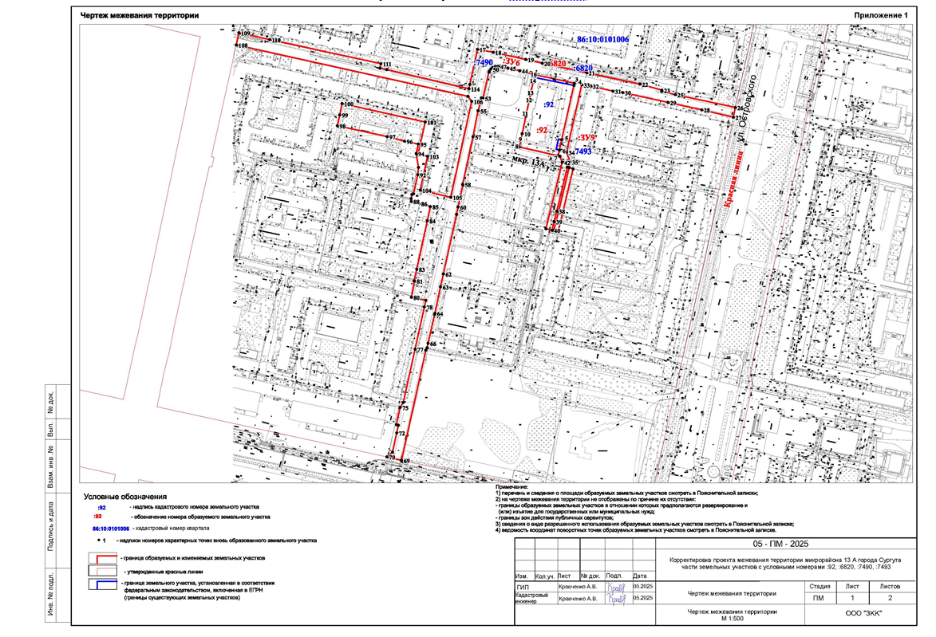

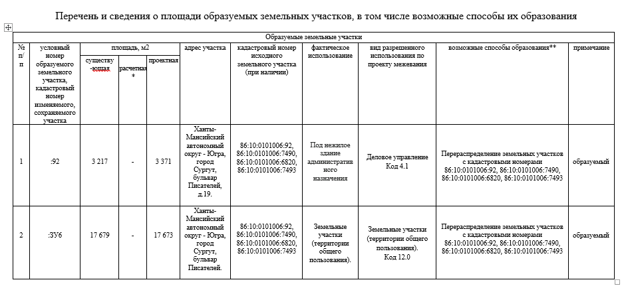

Действующий проект межевания территории микрорайона 13А города Сургута

